第42章 Django开发实例-个人博客系统
Django是一个开源免费的Web框架，使用Python编写。能够让你快速写出一个Web应用， 因为它包含了绝大部分的组件，比如认证，表单，ORM，Session，安全，文件上传，页面模板等，避免了重复造轮子。

- 项目开发环境
1、操作系统:win7
2、后台数据库:MySQL
3、开发工具：Pycharm
4、Python版本：3.6.4
5、Django版本：2.0.5
- 搭建开发环境
- 创建一个虚拟环境
为了开发应用的时候使用单独的环境，最好是安装virtual environment， 这样有很好的独立性，可以在里面乱搞而不会影响到其他的应用开发。
使用pycharm创建一个新的python虚拟环境，见下图：
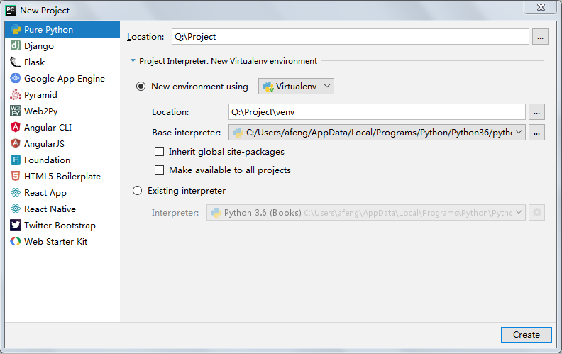
- 安装Django
在新环境下安装Django。
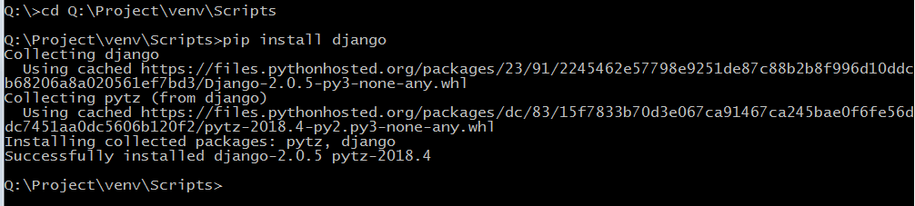
安装mysql的模块
pip install mysqlclient

创建Django项目
使用Pycharm创建一个Django项目工程BlogDemo,
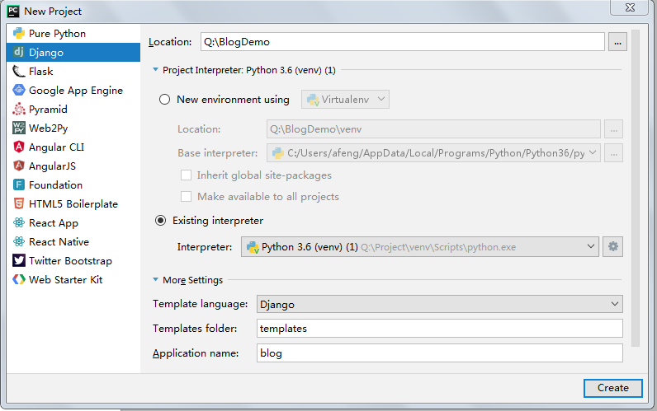
需要注意的是，一定要把刚才创建好的虚拟环境的python.exe作为解释器，也就是说，BlogDemo项目在新的环境下运行。
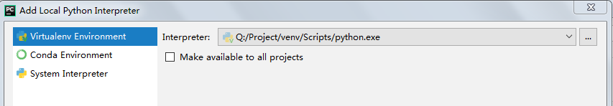
创建好的项目结构如下：
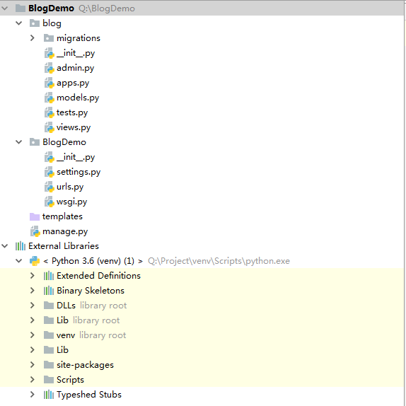
打开site-packages,发现只有刚安装的django,证明其环境是干净的。
还要注意的是，以后要安装其他模块，请在Q:\Project\venv\Scripts目录下安装。

修改默认配置
4.1 配置时区和地区
我们可以试着去修改下setting.py配置文件中的时区配置，改为你所在的地区的时区。其中的zh-Hans表示简体中文， 关于时区可以参考：http://en.wikipedia.org/wiki/List_of_tz_database_time_zones 因为我现在在中国大陆地区，所以把它改成了这样：
LANGUAGE_CODE = 'zh-Hans'
TIME_ZONE = 'Asia/Shanghai'
4.2配置数据库
1、安装 mysqlclient
pip install mysqlclient
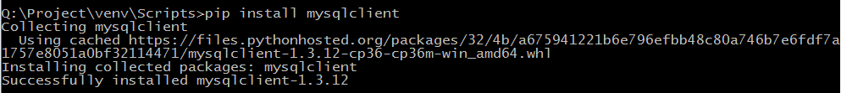
2、修改setting.py，指定数据库为mysql
DATABASES = {
'default': {
'ENGINE': 'django.db.backends.mysql',
'NAME': 'blog',
'USER':'root',
'PASSWORD':'root',
'HOST':'localhost',
'PORT':'3306',
}
}

其中blog是库名。
别忘了，在数据库MySQL中，创建一个数据库blog。
create database blog;

运行服务器
接下来我们通过manage.py来运行服务器。
配置manage.py，使用能够运行。
在地址栏里，输入：http://localhost:8000/
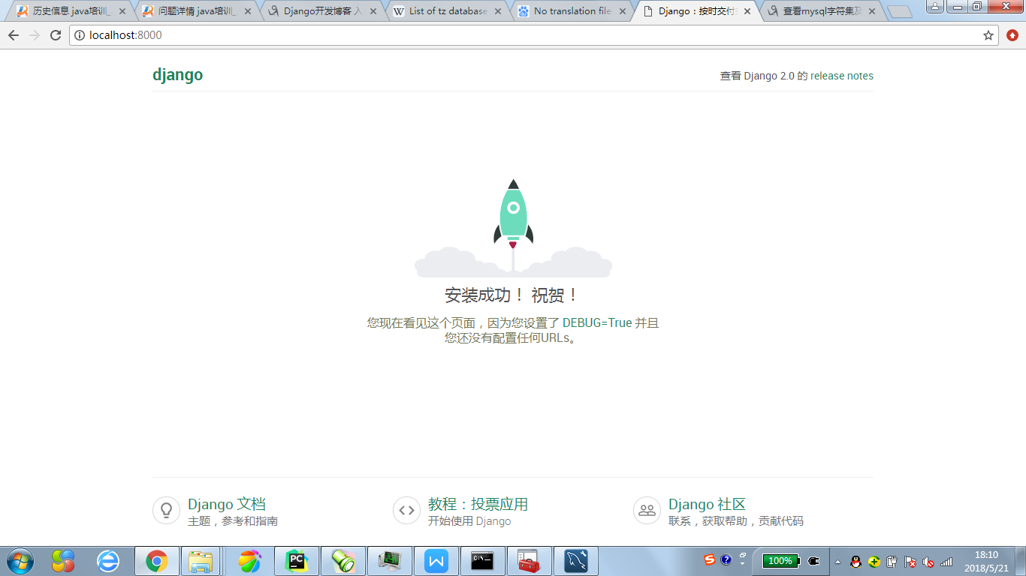

- 建模
django的模型就是用于在数据库中存储的某种类型的对象。在我们的博客系统中， 发表的文章就是一个模型，需要存储在MySQL数据库中。
1、创建一个博客文章的模型
在blog/models.py中定义所有的模型，定义了作者，标题，文章内容，创建时间，发布时间等。还添加了一个publish方法用于保存发布。 每个字段都需要定义它的类型。
from django.db import models
from django.utils import timezone
from django.contrib.auth.models import User
class Blog(models.Model):
author = models.ForeignKey(User,on_delete=models.CASCADE)
title = models.CharField(max_length=200)
text = models.TextField()
created_date = models.DateTimeField(default=timezone.now)
published_date = models.DateTimeField(blank=True, null=True)
def publish(self):
self.published_date = timezone.now()
self.save()
def __str__(self):
return self.title
需要注意的是，一个用户可以写多篇博客，是一个one-to-many的关系。
- 建表
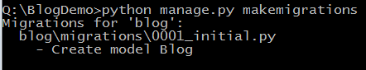
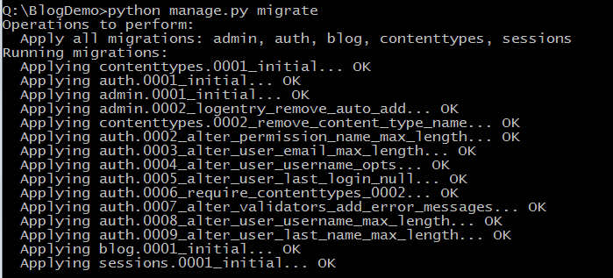

数据库中就创建了几个表：
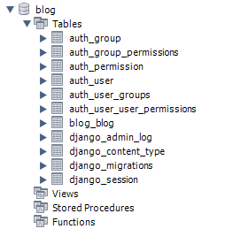
- 数据初始化
- 创建几个用户
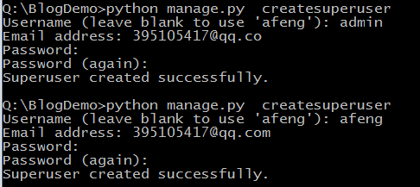
密码为用户名_123456
然后到mysql中查询：SELECT * FROM blog.auth_user;发现在表中已经添加了两个用户。然后用这两个用户就可以在http://localhost:8000/admin后台登录。
http://localhost:8000/admin
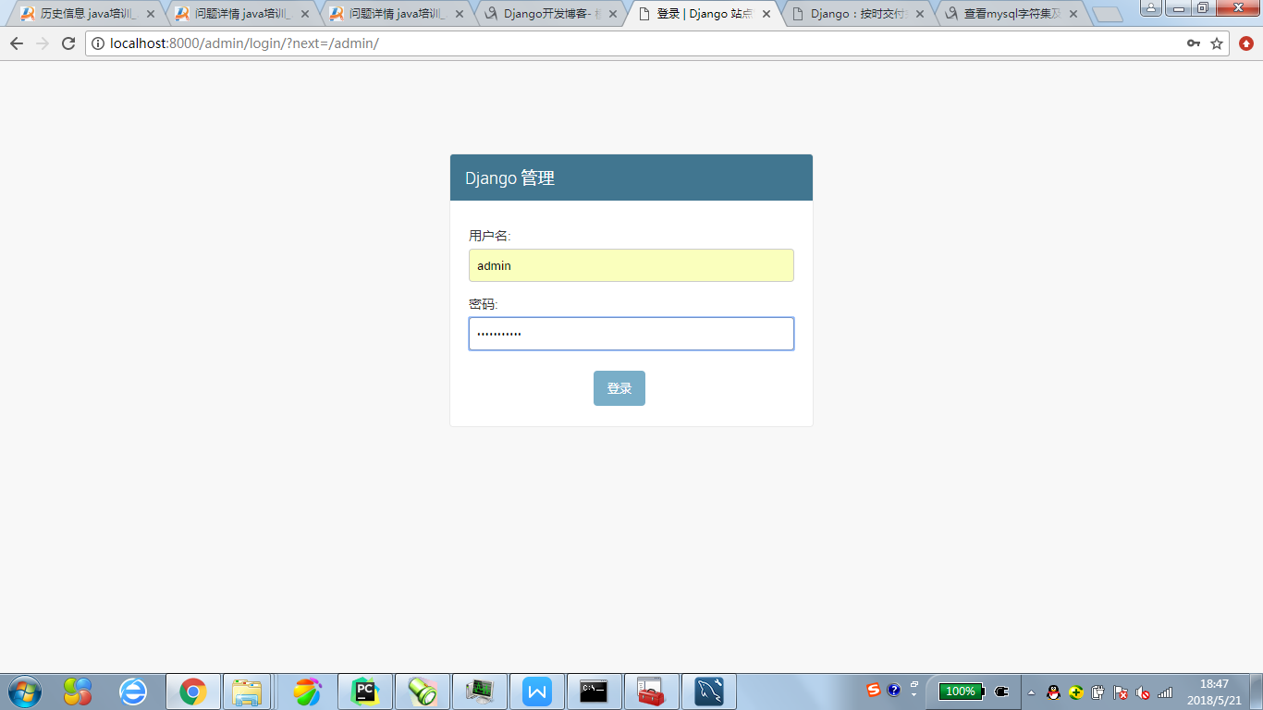
- 创建几篇博客

模型注册
首先我们需要在admin中注册对应的模型，打开blog/admin.py文件
from .models import Blog
admin.site.register(Blog)
然后到http://localhost:8000/admin/blog/blog/中添加数据:
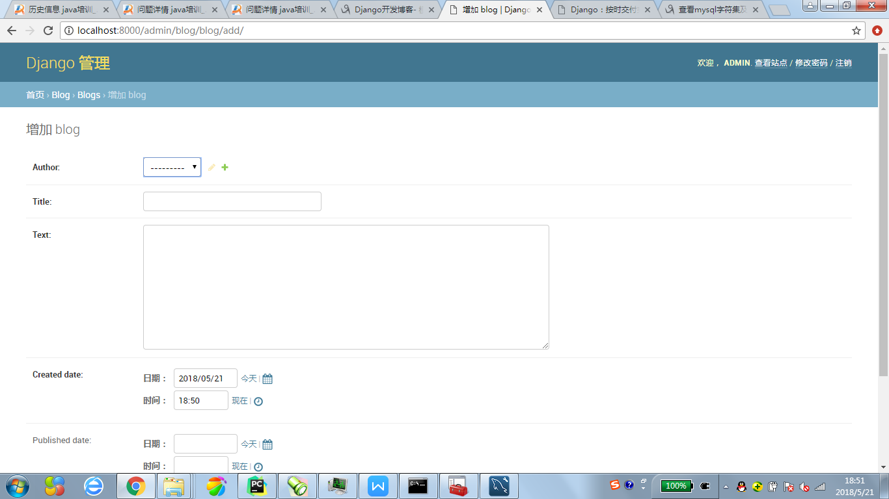
在mysql中查询，就已经有数据了
SELECT * FROM blog.blog_blog;

- 展示数据
一、三部曲
其实在django中实现一个功能只需要三个步骤即可，这里我姑且叫它三部曲。
这三部曲就是：
1、定义views
2、定义urls映射
3、定义templates
三部曲没有先后顺序，都只要实现即可。
二、django的MTV模式
这里我稍微解释下django的结构，一般我们称之为MTV模式：
M 代表模型（Model），即数据存取层。该层处理与数据相关的所有事务：如何存取、如何确认有效性、包含哪些行为以及数据之间的关系等。
T 代表模板(Template)，即表现层。该层处理与表现相关的决定：如何在页面或其他类型文档中进行显示。
V 代表视图（View），即业务逻辑层。该层包含存取模型及调取恰当模板的相关逻辑。你可以把它看作模型与模板之间的桥梁。
那么通常意义的控制器Controller去哪里了呢，细心的童鞋应该会猜到了，那就是我们上一节所讲的urls.py配置文件。
一句话总结：URLconf+MTV构成了django的总体架构。
- 什么是模板
一个模板就是一个使用固定格式呈现动态内容的可重用的文件。 比如你可以使用一个模板来写邮件，每封邮件可能有不同的内容，寄给不同的人，但是它们的格式是一样的。Django中的模板使用HTML文件
实际上，django中的视图的作用就是连接模型和模板的桥梁。 在视图中，通过QuerySet将数据库中的数据检索出来，然后传递给模板，模板负责显示出来。
- 展示数据
现在我们想要将数据库中的文章都检索出来并且按照发布日期逆序排序，使得最新的文章放前面。
- 编写视图函数
from django.shortcuts import render
from blog.models import Blog
def getAllBlogs(request):
lists=Blog.objects.all().order_by('-published_date')
return render(request,'index.html',{"lists":lists})

- 配置url
from django.conf.urls import url
from blog import views as bv
urlpatterns = [
url('^$',bv.getAllBlogs),
path('admin/', admin.site.urls),
]

- 实现模板
<!DOCTYPE html>
<html lang="en">
<head>
<meta charset="UTF-8">
<title>个人博客系统-展示所有博客</title>
</head>
<body>
{% for blog in lists %}
<div>
<p>published: {{ blog.published_date }}</p>
<h1><a href="">{{blog.title }}</a></h1>
<p>{{ blog.text|linebreaks }}</p>
</div>
{% endfor %}
</body>
</html>

- 在项目中加载静态资源

- 使用静态文件
这里我还将讲解下django中的静态文件。静态文件就是css、js、图片、视频等等那些内容不会改变的文件，不管任何时候，对于任何用户都是一样的。css就是一种静态文件，为了自定义css，我们必须先再django中配置，你只需要配置一次就可以了

2.1 django中配置静态文件
首先我们需要创建一个目录来存储静态文件，在manage.py的同级目录中创建一个static文件夹。
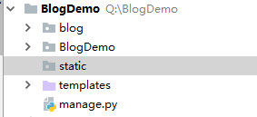
打开配置文件mysite/settings.py，在最后面添加如下配置：
STATICFILES_DIRS = (
os.path.join(BASE_DIR, "static"),
)
它告知django应该在哪个位置去查找静态文件。
2.2 编写CSS文件
现在我们开始创建自己的css文件了，首先在static目录中新建一个css目录，然后在里面创建一个blog.css文件
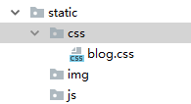

打开文件static/css/blog.css后，添加如下内容：
h1 a {
color: #FCA205;
}
h1 a是CSS选择器，上面的意思是在h1标签下的链接a的文字颜色会是#FCA205，其实就是橘黄色，颜色都是用十六进制表示的。接下来我们要让模板加载静态css文件，在模板的最开始部分引入{% load staticfiles %}，然后在bootstrap引用的后面添加下面这句<link rel="stylesheet" href="{% static 'css/blog.css' %}">
在页面中加上图片、JavaScript的静态文件，结构如下：
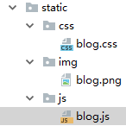
blog.css:
h1 a {
color: #FCA205;
}
.blogImg{
width:50px;
height: 50px;
max-width: 100%;
}

blog.js:
document.getElementById("img").onclick=function (ev) {
alert(this.src)
}
整个页面的代码如下：
<!DOCTYPE html>
{% load staticfiles %}
<html lang="en">
<head>
<meta charset="UTF-8">
<title>个人博客系统-展示所有博客</title>
<link rel="stylesheet" href="{% static 'css/blog.css' %}">
</head>
<body>
<div>
<p style="float: left"><img src={% static 'img/blog.png' %} class="blogImg" id="img"/></p>
<p><h1><a href="/">Django Boys Blog</a></h1></p>
</div>
<hr/>
{% for blog in lists %}
<div>
<h3><a href="">{{blog.title }}</a></h3>
<p>published: {{ blog.published_date }}</p>
<p>{{ blog.text|linebreaks }}</p>
<p></p>
</div>
{% endfor %}
<script src="{% static 'js/blog.js' %}"></script>
</body>
</html>

页面执行效果：

- 美化页面
1、在页面上使用Bootstrap
目前最流行的前端框架非bootstrap莫属了，在模板中引入如下文件
<link href="https://cdn.bootcss.com/bootstrap/4.1.1/css/bootstrap.min.css" rel="stylesheet">
<script src="https://cdn.bootcss.com/jquery/3.3.1/jquery.min.js"></script>
<script src="https://cdn.bootcss.com/bootstrap/4.1.1/js/bootstrap.min.js"></script>
你的工程里面不需要引入任何的文件，因为这里直接引用了bootstrap公共的css和js文件。再次打开模板文件，页面就会比以前变的美观
2、给网站名称改变颜色
3、把页面放在容器类中。
<div class="container">
......
</div>
4、/*默认值都归零*/
*{
padding:0;
margin:0
}
5、使用自定义文字标题的字体
在模板的中添加如下一句:
<link href="http://fonts.googleapis.com/css?family=Lobster&subset=latin,latin-ext" rel="stylesheet" type="text/css">
这句会引入Google的一个字体Lobster，然后修改blog.css中的h1 a的样式如下:
h1 a {
color: #FCA205;
font-family: 'Lobster';
}
6、添加页面标题
<div class="page-header">
<p style="float: left"><img src={% static 'img/blog.png' %} class="blogImg" id="img"/></p>
<p ><h1><a href="/">Django Boys Blog</a></h1></p>
</div>

7、修改列表
<div class="content">
<div class="row">
<div class="col-md-8">
{% for blog in lists %}
<div>
<h3><a href="">{{blog.title }}</a></h3>
<p>published: {{ blog.published_date }}</p>
<div>{{ blog.text|linebreaks }}</div>
<p></p>
</div>
{% endfor %}
</div>
</div>
</div>
</div>

- 添加移动页面的支持
<meta name="viewport" content="width=device-width, initial-scale=1.0,maximum-scale=1.0,minimum=1.0,user-scalable=no">

9、其他页面的美化工作
最后的结果：

